## SISTEM INFORMASI RBTC ITS

## KELOMPOK C02

## DEPARTEMEN TEKNIK INFORMATIKA

## INSTITUT TEKNOLOGI SEPULUH NOPEMBER

# DOKUMEN RENCANA MANAJEMEN WAKTU

Daffa M. Azhar 05111940000037

Kirana Zea S. M. 05111940000081

Dyandra Paramitha W. 05111940000119

Akmal Zaki Asmara 05111940000154

## KONTROL DOKUMEN

### Informasi Dokumen

|  | **Information** |
| --- | --- |
| ID Dokumen | Dokumen Perencanaan Waktu #1 |
| Pemilik Dokumen | Kelompok C02 |
| Tanggal Pembuatan | 21 September 2021 |
| Tanggal Terakhir Disimpan | *-* |
| Nama Dokumen | Dokumen Perencanaan Waktu |

### Riwayat Dokumen

| **Version** | **Issue Date** | **Changes** |
| --- | --- | --- |
| v.1 | 21/09/2021 | *-* |
| v.2 | 18/10/2021 | Revisi Gantt Chartt |
|  |  |  |

### Persetujuan Dokumen

| **Peran** | **Nama** | **Tandatangan** | **Tanggal** |
| --- | --- | --- | --- |
| **Project Sponsor** | Yulia Niza  Zakiya Azizah Cahyaningtyas |  |  |
| **Steering Committee/Project Reviewer** | Sarwosri, S.Kom. M.T |  |  |
| **Project Manager**  Manajemen Cakupan Proyek & Waktu / | Akmal Zaki Asmara |  |  |
| **Quality Manager**  Manajemen Biaya dan Mutu | Daffa M. Azhar |  |  |
| **Communications Manager**  Manajemen SDM dan Komunikasi | Dyandra Paramitha W. |  |  |
| **Procurement Manager**  Manajemen Resiko (+ Manajemen Perubahan), Pembelian dan Manajemen Integrasi | Kirana Zea |  |  |
| **Project Office Manager** | Sarwosri, S.Kom. M.T |  |  |

**Daftar Isi**

SISTEM INFORMASI RBTC ITS 1

KELOMPOK C02 1

**DOKUMEN RENCANA MANAJEMEN WAKTU** **1**

KONTROL DOKUMEN 1

Informasi Dokumen 1

Riwayat Dokumen 1

Persetujuan Dokumen 1

METODE DAN TEKNIK SCHEDULING 4

Gantt Chart 4

Critical Path Method 5

SOFTWARE SCHEDULING 10

ESTIMASI TOLERANSI 10

PENGUKURAN SCHEDULE 11

PEMELIHARAAN JADWAL 12

TOLERANSI SCHEDULE 12

PENGUKURAN PROGRESS 13

FORMAT SCHEDULING DAN REPORTING 15

## METODE DAN TEKNIK SCHEDULING

Diperlukannya penggunaan penjadwalan dalam project Sistem Informasi RBTC untuk memastikan semua pekerjaan selesai tepat waktu. Penjadwalan berisi semua aktivitas yang termasuk dalam implementasi dan eksekusi sebuah project. Penjadwalan project membantu dalam memprioritaskan pekerjaan-pekerjaan dalam project dan menyelesaikannya dengan urutan yang telah ditentukan.

Adapun method scheduling yang kami gunakan adalah Gantt Chart dan Critical Path Method (CPM).

### Gantt Chart

Tools yang digunakan untuk membuat Gantt Chart yaitu *Microsoft Project.*

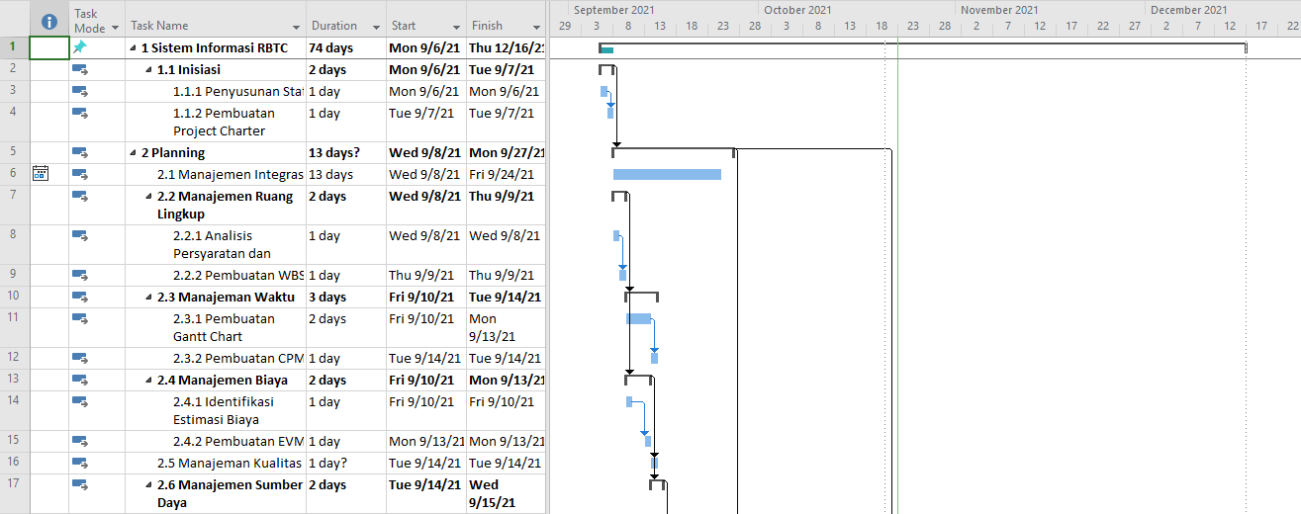

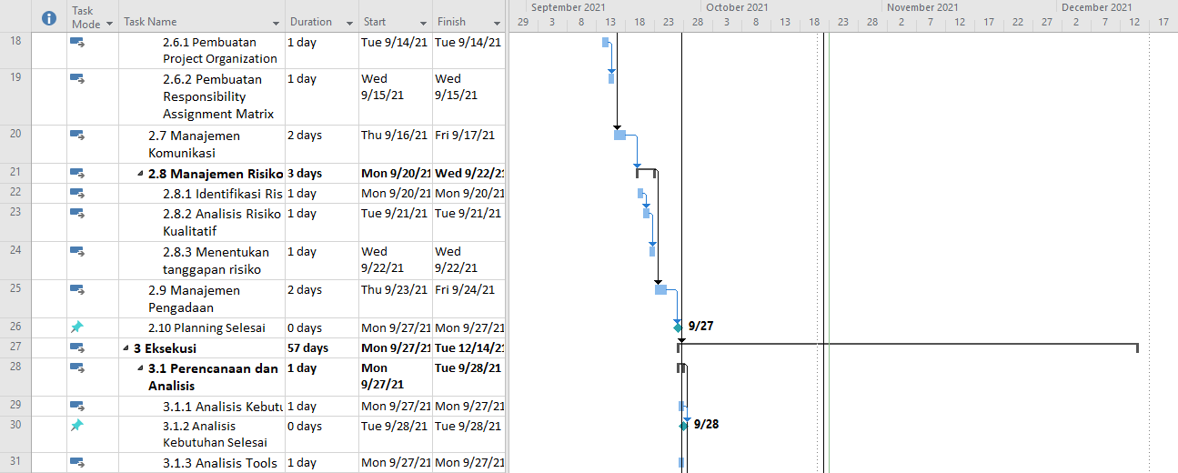

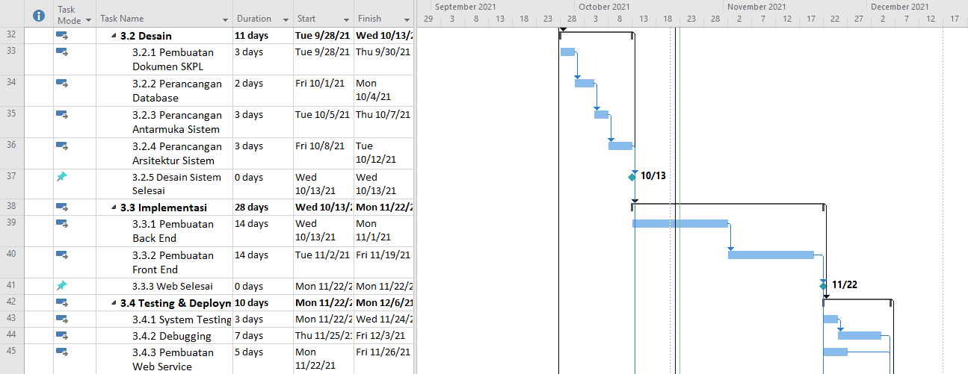

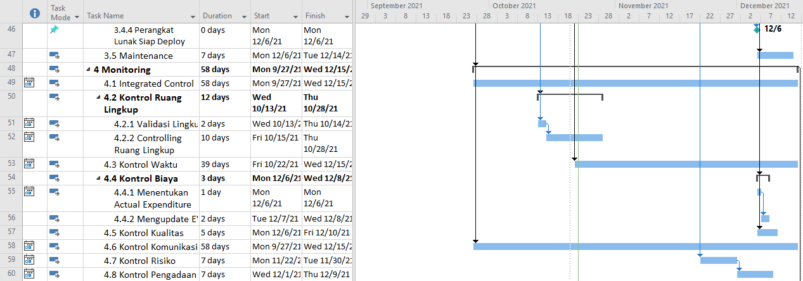

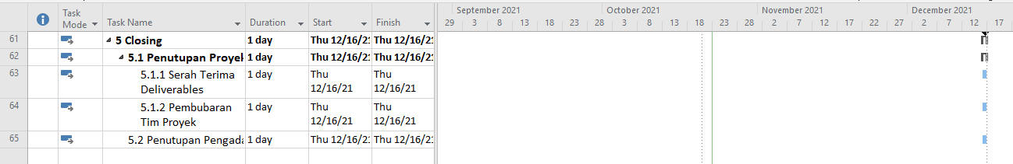

Gantt Chart Sistem Informasi RBTC

### Critical Path Method

Tools yang digunakan untuk membuat Critical Path Method yaitu *Microsoft Project* untuk perhitungan hari yang dibutuhkan, dan kemudian menggunakan Draw.io untuk membuat visualisasi dari CPM.

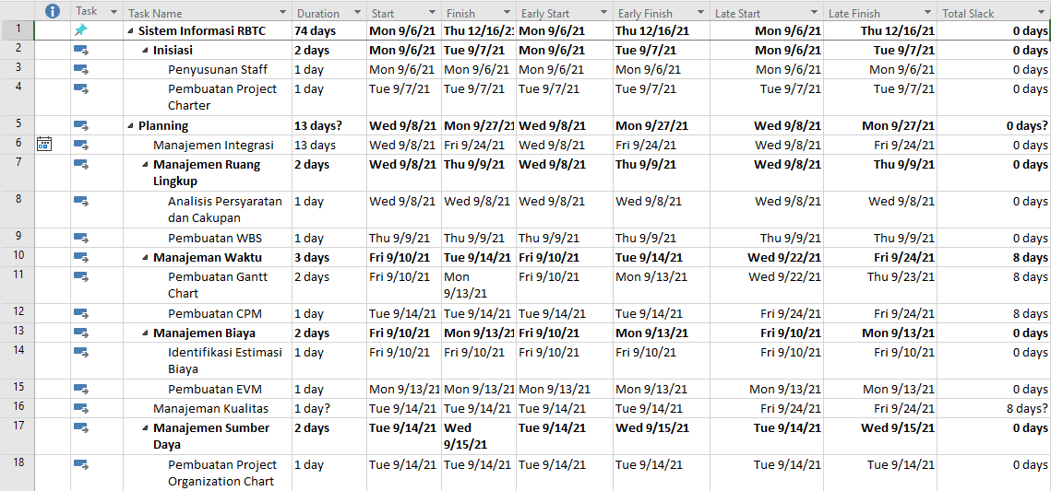

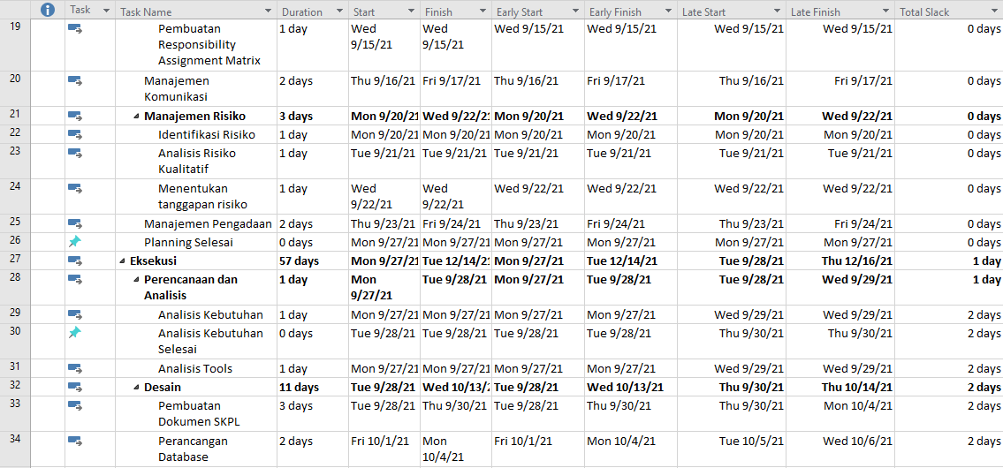

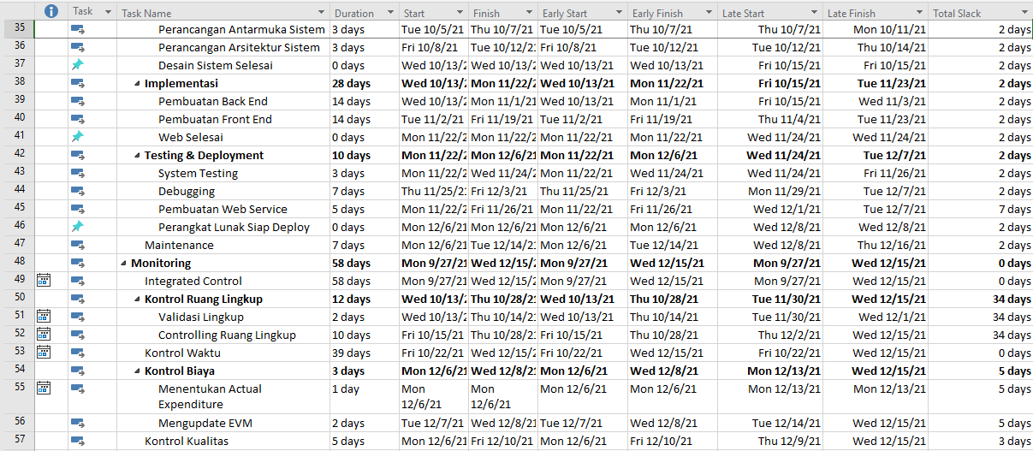

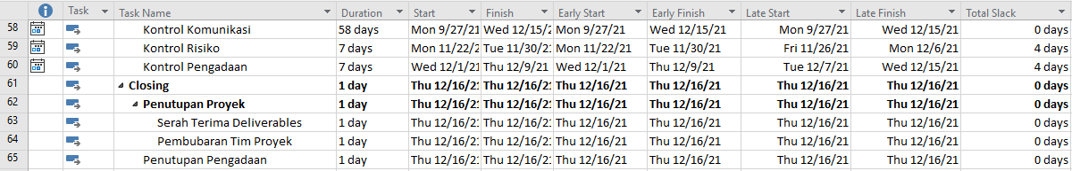

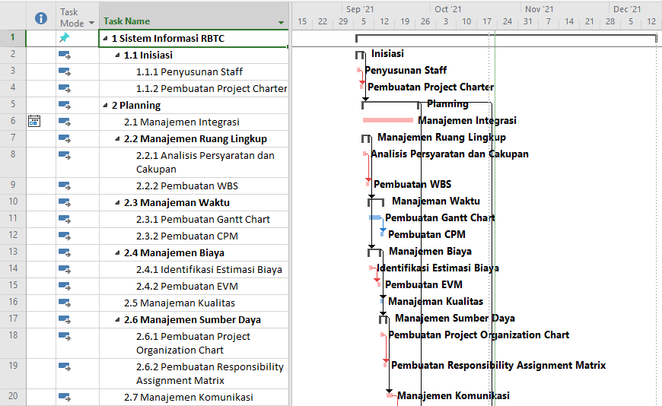

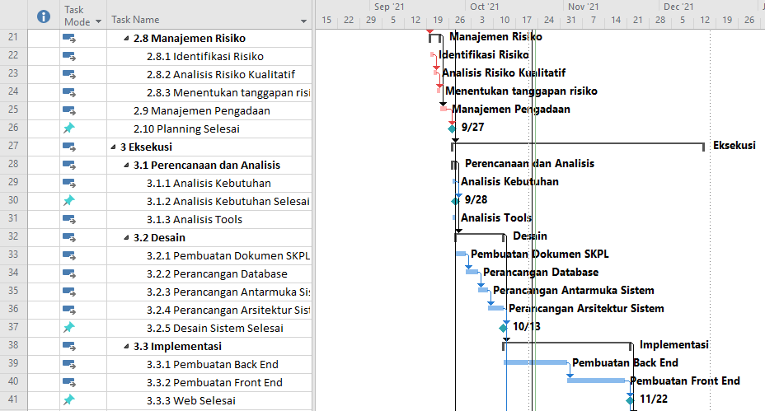

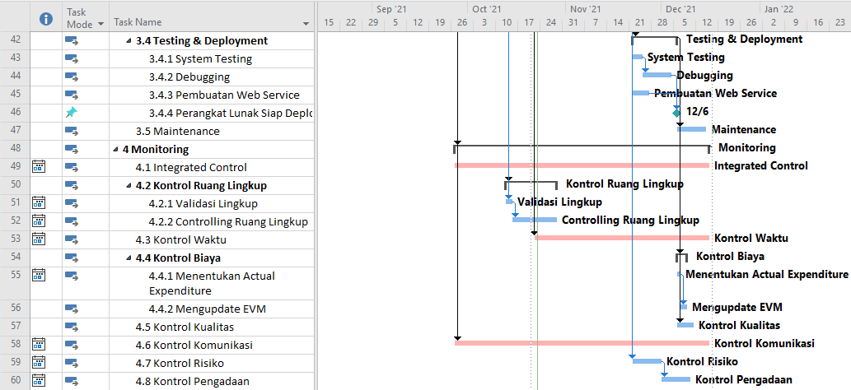

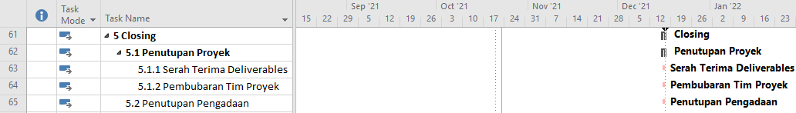

CPM Sistem Informasi RBTC menggunakan Microsoft Project.

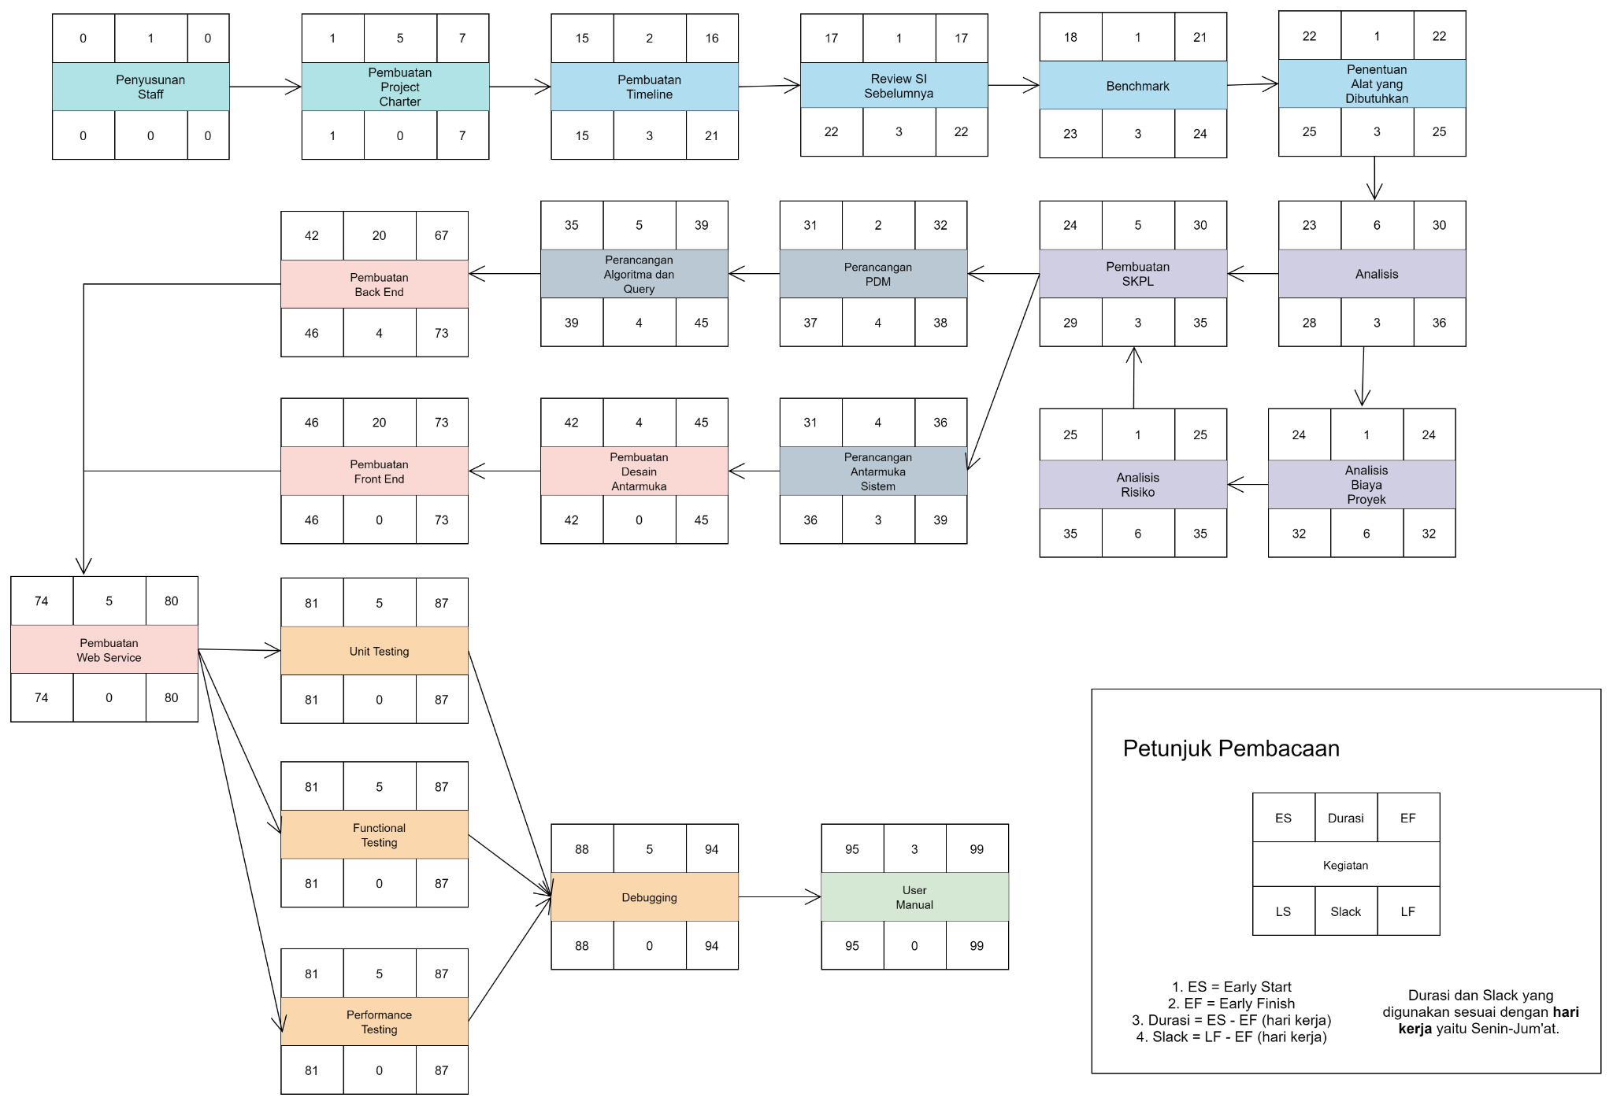

Visualisasi CPM Diagram Sistem Informasi RBTC

## SOFTWARE SCHEDULING

Pengerjaan proyek Sistem Informasi RBTC akan dilaksanakan selama 74 hari kerja.

Adapun persyaratan terkait jadwal yang telah ditentukan yaitu:

1. Pembuatan *timeline* dan Gantt Chart telah disesuaikan dengan tanggal merah yang ada.
2. Pembuatan *timeline*, Gantt Chart, dan CPM menyesuaikan hari kerja yaitu hari Senin - hari Jum’at.
3. Apabila terdapat jadwal yang harus diundur maka akan didiskusikan terlebih dahulu oleh *Project Manager* yang bersangkutan.
4. Apabila terdapat jadwal yang belum terselesaikan, ataupun jadwal yang harus dipindah maka akan menggunakan hari kosong pengerjaan yaitu hari Sabtu dan hari Minggu.

Software yang digunakan untuk melakukan penjadwalan yaitu *Microsoft Project.*

*Software* yang digunakan untuk penjadwalan seperti rapat mingguan dan rapat bersama Project Sponsor akan menggunakan fitur Google Workspace yaitu Google Calendar untuk menjadwalkan rapat, dan cakupan tugas, dan Google Meet untuk melaksanakan rapat. Dengan Google Calendar ini, diharap pengerjaan Proyek Sistem Informasi RBTC lebih terorganisasi dan lebih dapat ditinjau oleh Project Sponsor terkait.

## ESTIMASI TOLERANSI

Toleransi proyek adalah parameter yang disetujui ketika berjalan tidak sesuai dengan rencana sebelumnya. Toleransi proyek dapat berupa biaya atau waktu yang melebihi atau kurang dari yang telah direncanakan dan disetujui. Toleransi proyek juga dapat digunakan pada *quality, scope, risk, dan benefits.*

Adapun prosedur project tolerance dan exception yang digunakan adalah exception process .Beberapa tipe dan prosedur toleransi proyekyang akan digunakan selama pengerjaan Sistem Informasi RBTC adalah sebagai berikut.

| Tipe Isu | Exception Process | Penanggung Jawab |
| --- | --- | --- |
| Tidak berdampak pada biaya, *timeline*, atau lingkup | Manage dengan team project menggunakan prosedur manajemen risiko & issue | Tim Proyek Terkait |
| Perubahan Project yang berdampak pada biaya, timeline dan lingkup yang masih dalam parameter toleransi proyek.. | Dialihkan kepada Project Manager untuk dianalisis terlebih dahulu.  Project manager akan menentukan apakah perubahan project dapat dieksekusi, dan apabila iya, dapat melakukan prosedur sesuai pada Manajemen Perubahan yang sebelumnya telah ditentukan untuk disetujui oleh Project Sponsor. | Project Manager |
| Project berubah : berdampak pada biaya, timeline atau lingkup dan di luar toleransi | Sama seperti tipe medium, akan tetapi dibutuhkan penentuan persetujuan dari Project Sponsor. | Project Manager  Project Sponsor |

Toleransi yang digunakan selama pengembangan Sistem Informasi RBTC yaitu 4 hari dengan persetujuan tim dan Project Manager terkait. Apabila keterlambatan lebih dari toleransi yang telah ditetapkan, maka diperlukan persetujuan dan eskalasi dari Project Sponsor.

## PENGUKURAN SCHEDULE

Digunakan measurements untuk mengukur tiap resource yang ada dalam project. Berikut adalah deskripsi measurements yang digunakan pada project ini:

| **Item** | **Keterangan Pengukuran** |
| --- | --- |
| Waktu | Hari dan Jam, yaitu minimal untuk pengerjaan selama 4 jam dan maksimal 10 hari kerja. Waktu yang digunakan dalam perhitungan yaitu selama hari kerja. |
| Biaya Sumber Daya Manusia | Usaha x Biaya Sehari. Minimal dari biaya sehari yaitu ½ hari kerja. |
| Budget | Mata uang. Maksimal tidak melebihi anggaran yang sudah direncanakan |
| Tools | Usaha x Waktu. Minimal untuk menunjang pengerjaan project selama 3 jam. |

## PEMELIHARAAN JADWAL

Jadwal yang sebelumnya telah ditentukan dapat diperbarui maupun dilakukan revisi ulang apabila diperlukan, contoh misal apabila terdapat komponen yang belum diselesaikan sebelum tenggat, atau apabila terdapat *change request* yang sebelumnya telah disetujui. Jadwal ini dapat diperbarui dengan persetujuan dari semua tim project menggunakan platform *Google Meet*.

Jadwal dapat dikontrol dan dilakukan *version numbering* sesuai kebutuhan. Controlling dari jadwal akan dipimpin oleh Project Manager terkait setiap sebulan sekali, dan *version numbering* akan dilakukan bersama dengan *project team* lainnya. Yang memiliki *master plan* adalah Project Manager terkait.

Progress pelaksanaan proyek Sistem Informasi RBTC akan di tracking melalui Gantt Chart yang sebelumnya telah dibuat, dan menggunakan Google Calendar untuk mengontrol *task* dari setiap *project team member*.

## TOLERANSI SCHEDULE

Adapun toleransi jadwal yang akan digunakan selama pengerjaan yaitu:

* Aktivitas yang telah dijadwalkan dapat dilakukan pengunduran/mengalami pengunduran hingga 3 hari kerja/sesuai *slack* dari jadwal dengan persetujuan dari team yang berkaitan (untuk aktivitas/jadwal level 2 ke bawah).
* Apabila aktivitas yang mengalami pengunduran yaitu jadwal Level 1, pengunduran diterima apabila kurang dari 5% dari *baseline* jadwal, dengan persetujuan dari team yang berkaitan.
* Apabila terjadi kemunduran dari jadwal yang melebihi *threshold* terkait, maka diperlukan eskalasi dari *project board* sesuai dengan kriteria yang telah ditentukan di bagian***Estimasi Toleransi*** dan mengisi form Perubahan Request yang telah ditetapkan.

## PENGUKURAN PROGRESS

Baseline adalah fixed point atau snapshot yang bisa digunakan untuk mengukur progress. Di awal project, baseline diambil dari schedule, scope, dan budget project. Sedangkan di tengah-tengah berlangsungnya project, project manager dapat menilai progress dan performance terhadap baseline. Baseline digunakan untuk menentukan tanggal mulai dan selesai, dan dapat digunakan tools berupa Gantt Chart untuk melihat berapa task yang sudah diselesaikan dan waktu yang diperlukan untuk menyelesaikan sebuah task.

Keseluruhan pelaksanaan proyek Sistem Informasi RBTC dimulai pada tanggal 6 September 2021 dan diharapkan selesai pada tanggal 16 Desember 2021.

| Task Name |  | Start | Finish |
| --- | --- | --- | --- |
| **1. Sistem Informasi RBTC** | **74 days** | **Mon 9/6/21** | **Thu 12/16/21** |
| 1.1 Inisiasi | **2 days** | **Mon 9/6/21** | **Tue 9/7/21** |
| 1.1.1 Penyusunan Staff | 1 day | Mon 9/6/21 | Mon 9/6/21 |
| 1.2 Pembuatan Project Charter | 1 day | Tue 9/7/21 | Tue 9/7/21 |
| 1.2. Planning | **13 days?** | **Wed 9/8/21** | **Mon 9/27/21** |
| 1.2.1 Manajemen Integrasi | 13 days | Wed 9/8/21 | Fri 9/24/21 |
| 1.2.2 Manajemen Ruang Lingkup | **2 days** | **Wed 9/8/21** | **Thu 9/9/21** |
| 1.2.2.1 Analisis Persyaratan dan Cakupan | 1 day | Wed 9/8/21 | Wed 9/8/21 |
| 1.2.2.2 Pembuatan WBS | 1 day | Thu 9/9/21 | Thu 9/9/21 |
| 1.2.3 Manajeman Waktu | **3 days** | **Fri 9/10/21** | **Tue 9/14/21** |
| 1.2.3.1 Pembuatan Gantt Chart | 2 days | Fri 9/10/21 | Mon 9/13/21 |
| 1.2.3.2 Pembuatan CPM | 1 day | Tue 9/14/21 | Tue 9/14/21 |
| 1.2.4 Manajemen Biaya | **2 days** | **Fri 9/10/21** | **Mon 9/13/21** |
| 1.2.4.1 Identifikasi Estimasi Biaya | 1 day | Fri 9/10/21 | Fri 9/10/21 |
| 1.2.4.2 Pembuatan EVM | 1 day | Mon 9/13/21 | Mon 9/13/21 |
| 1.2.5 Manajeman Kualitas | 1 day? | Tue 9/14/21 | Tue 9/14/21 |
| 1.2.6 Manajemen Sumber Daya | **2 days** | **Tue 9/14/21** | **Wed 9/15/21** |
| 1.2.6.1 Pembuatan Project Organization Chart | 1 day | Tue 9/14/21 | Tue 9/14/21 |
| 1.2.6.2 Pembuatan Responsibility Assignment Matrix | 1 day | Wed 9/15/21 | Wed 9/15/21 |
| 1.2.7 Manajemen Komunikasi | 2 days | Thu 9/16/21 | Fri 9/17/21 |
| 1.2.8 Manajemen Risiko | **3 days** | **Mon 9/20/21** | **Wed 9/22/21** |
| 1.2.8.1 Identifikasi Risiko | 1 day | Mon 9/20/21 | Mon 9/20/21 |
| 1.2.8.2 Analisis Risiko Kualitatif | 1 day | Tue 9/21/21 | Tue 9/21/21 |
| 1.2.8.3 Menentukan tanggapan risiko | 1 day | Wed 9/22/21 | Wed 9/22/21 |
| 1.2.9 Manajemen Pengadaan | 2 days | Thu 9/23/21 | Fri 9/24/21 |
| (Milestone) Planning Selesai | 0 days | Mon 9/27/21 | Mon 9/27/21 |
| 1.3 Eksekusi | **57 days** | **Mon 9/27/21** | **Tue 12/14/21** |
| 1.3.1 Perencanaan dan Analisis | **1 day** | **Mon 9/27/21** | **Tue 9/28/21** |
| 1.3.1.1 Analisis Kebutuhan | 1 day | Mon 9/27/21 | Mon 9/27/21 |
| (Milestone) Analisis Kebutuhan Selesai | 0 days | Tue 9/28/21 | Tue 9/28/21 |
| 1.3.1.2 Analisis Tools | 1 day | Mon 9/27/21 | Mon 9/27/21 |
| 1.3.2 Desain | **11 days** | **Tue 9/28/21** | **Wed 10/13/21** |
| 1.3.2.1 Pembuatan Dokumen SKPL | 3 days | Tue 9/28/21 | Thu 9/30/21 |
| 1.3.2.2 Perancangan Database | 2 days | Fri 10/1/21 | Mon 10/4/21 |
| 1.3.2.3 Perancangan Antarmuka Sistem | 3 days | Tue 10/5/21 | Thu 10/7/21 |
| 1.3.2.4 Perancangan Arsitektur Sistem | 3 days | Fri 10/8/21 | Tue 10/12/21 |
| (Milestone) Desain Sistem Selesai | 0 days | Wed 10/13/21 | Wed 10/13/21 |
| 1.3.3 Implementasi | **28 days** | **Wed 10/13/21** | **Mon 11/22/21** |
| 1.3.3.1 Pembuatan Back End | 14 days | Wed 10/13/21 | Mon 11/1/21 |
| 1.3.3.2 Pembuatan Front End | 14 days | Tue 11/2/21 | Fri 11/19/21 |
| (Milestone) Web Selesai | 0 days | Mon 11/22/21 | Mon 11/22/21 |
| 1.3.4 Testing & Deployment | **10 days** | **Mon 11/22/21** | **Mon 12/6/21** |
| 1.3.4.1 System Testing | 3 days | Mon 11/22/21 | Wed 11/24/21 |
| 1.3.4.2 Debugging | 7 days | Thu 11/25/21 | Fri 12/3/21 |
| 1.3.4.3 Pembuatan Web Service | 5 days | Mon 11/22/21 | Fri 11/26/21 |
| 1.3.4.4 Perangkat Lunak Siap Deploy | 0 days | Mon 12/6/21 | Mon 12/6/21 |
| 1.3.5 Maintenance | 7 days | Mon 12/6/21 | Tue 12/14/21 |
| 1.4 Monitoring | **58 days** | **Mon 9/27/21** | **Wed 12/15/21** |
| 1.4.1 Integrated Control | 58 days | Mon 9/27/21 | Wed 12/15/21 |
| 1.4.2 Kontrol Ruang Lingkup | **12 days** | **Wed 10/13/21** | **Thu 10/28/21** |
| 1.4.2.1 Validasi Lingkup | 2 days | Wed 10/13/21 | Thu 10/14/21 |
| 1.4.2.2 Controlling Ruang Lingkup | 10 days | Fri 10/15/21 | Thu 10/28/21 |
| 1.4.3 Kontrol Waktu | 39 days | Fri 10/22/21 | Wed 12/15/21 |
| 1.4.4 Kontrol Biaya | **3 days** | **Mon 12/6/21** | **Wed 12/8/21** |
| 1.4.4.1 Menentukan Actual Expenditure | 1 day | Mon 12/6/21 | Mon 12/6/21 |
| 1.4.4.2 Mengupdate EVM | 2 days | Tue 12/7/21 | Wed 12/8/21 |
| 1.4.5 Kontrol Kualitas | 5 days | Mon 12/6/21 | Fri 12/10/21 |
| 1.4.6 Kontrol Komunikasi | 58 days | Mon 9/27/21 | Wed 12/15/21 |
| 1.4.7 Kontrol Risiko | 7 days | Mon 11/22/21 | Tue 11/30/21 |
| 1.4.8 Kontrol Pengadaan | 7 days | Wed 12/1/21 | Thu 12/9/21 |
| 1.5 Closing | **1 day** | **Thu 12/16/21** | **Thu 12/16/21** |
| 1.5.1 Penutupan Proyek | **1 day** | **Thu 12/16/21** | **Thu 12/16/21** |
| 1.5.1.1 Serah Terima Deliverables | 1 day | Thu 12/16/21 | Thu 12/16/21 |
| 1.5.1.2 Pembubaran Tim Proyek | 1 day | Thu 12/16/21 | Thu 12/16/21 |
| 1.5.2 Penutupan Pengadaan | 1 day | Thu 12/16/21 | Thu 12/16/21 |

## FORMAT SCHEDULING DAN REPORTING

Untuk pengembangan Sistem Informasi RBTC, manajemen penjadwalan/waktu dilakukan dalam bentuk Gantt Chart yang dibuat dengan *tools* Microsoft Project. Adapun format Timeline juga dibuat menggunakan tools Microsoft Project.

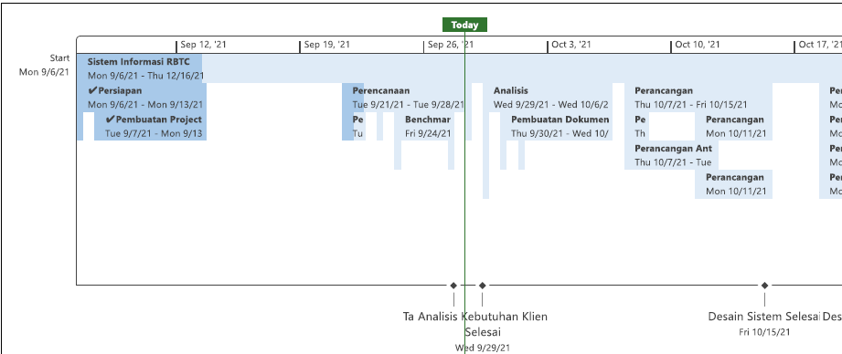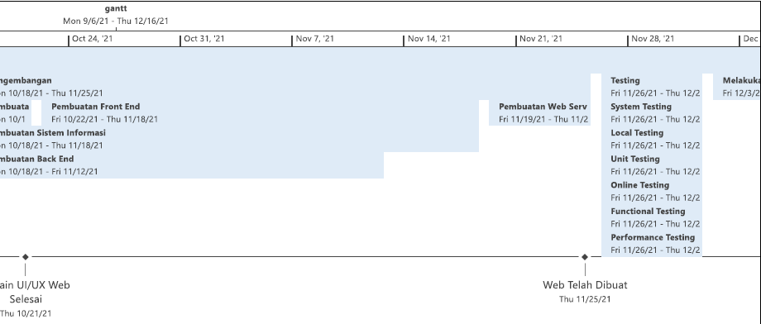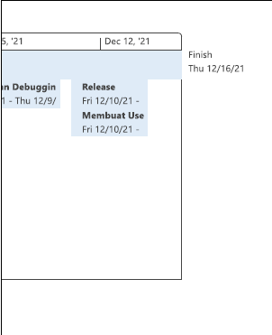

Timeline Sistem Informasi RBTC